CONCOURS 2023
« Coups de cœur de la reprise par les salariés »
DOSSIER DE CANDIDATURE

A retourner dûment rempli avant le 28/04/2023
Règlement disponible sur www.scopoccitanie.coop

Vous avez repris seul.e ou à plusieurs
l’entreprise dans laquelle vous étiez salarié.e.s ?
Candidatez aux Coups de cœur de la reprise par les salariés !

Une occasion unique de :
- faire connaître votre entreprise et ses succès,
- partager votre belle histoire,
- obtenir une distinction et une dotation financière

Conditions de candidature :
- Entreprise domiciliée en Occitanie ;
- Entreprise de toute taille et de tout secteur d’activité ;
- Entreprise reprise par un ou plusieurs de ses salariés depuis moins de 5 ans ;
- Entreprise qui a arrêté au moins un bilan sous la gestion de ses repreneurs.

Les Prix sont financés par :

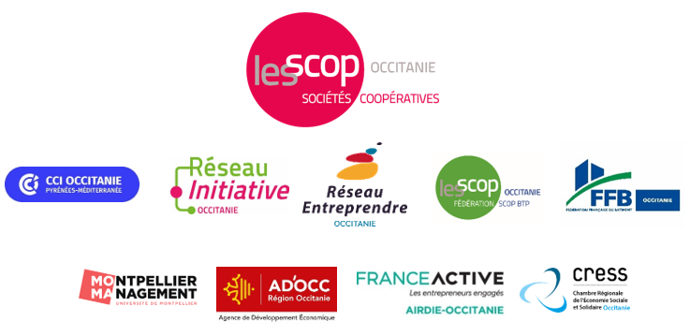
Ce concours est organisé par l’URSCOP Occitanie-Pôle Méditerranée avec le soutien de :
L’ENTREPRISE

Nom de l’entreprise :
Adresse :
Code postal : Ville :
Téléphone : Site internet :
Activité (préciser le métier, les savoir-faire spécifiques de l’entreprise, détailler tout élément spécifique de différenciation...) :

Forme juridique :
N° SIRET :

LE/LA REPRÉSENTANT.E LÉGAL.E

Nom et prénom du/de la représentant.e légal.e :
Téléphone :
Adresse électronique :
Contact (en cas de contact différent du/de la représentant.e légal.e pour ce concours) :
Nom et prénom :
Téléphone :
Adresse électronique :

NIVEAU D’ACTIVITÉ, RÉSULTATS

 | 2020 | 2021 | 2022
CHIFFRE D’AFFAIRE HT
RÉSULTAT D’EXPLOITATION
RÉSULTAT NET
EFFECTIFS

LA REPRISE

Date de la reprise par le(s) salarié(s) :
Nombre de salariés ayant participé au projet de reprise :
Motif de la cession :
Ancienneté du(des) salarié(s) repreneur(s) :
Nombre de salariés après la reprise :
Dernières données connues avant la reprise - date de l’arrêté des comptes :
CA HT : Résultat d’exploitation :
Résultat net : Effectif :
Prix de cession :

Modalités et Objet de la reprise :
☐ Achat Fonds ☐ Achat Fonds + Murs ☐ Achat Actions ou parts
☐ Location Gérance ☐ Autres :

Plan de Financement :
Mode de financement de la reprise et plan de financement :
Montant total de l’acquisition (tout compris) : €

Montant des ressources mobilisées : €
☐ Apports personnels des ex-salariés €
☐ Apports autres associés non-salariés €
☐ Crédit Vendeur €
☐ Emprunts bancaires €
☐ Autres : €

☐ Si Autres (à détailler) :

Organismes d’accompagnement mobilisés :
☐ CCI ☐ CMA ☐ Chambre Agriculture
☐ Réseau Initiative ☐ Réseau Entreprendre ☐ AIRDIE
☐ CPME ☐ Transmibat ☐ ORIFF PL
☐ Expert-Comptable ☐ URSCOP ☐ Cabinets privés (à préciser)
☐ Autres :

RACONTEZ-NOUS VOTRE HISTOIRE DE REPRISE

- Comment est née l’idée de reprise par les salariés (sur proposition du cédant ou des salariés, dans quelles circonstances, etc.) ?

- Quelle a été la durée du processus de reprise (du premier échange avec le propriétaire à la concrétisation de la cession) ?

- Quels ont été les éléments facilitateurs de votre reprise ?

- Quelles ont été les personnes clés dans le processus de reprise : dans votre entourage personnel (famille…), professionnel (collègues, conseillers de l’entreprise, cédant), institutionnels ou autres ?

- Détaillez le rôle et l’accompagnement du cédant :

- Comment s’est organisé votre projet de reprise (préparation, formations suivies, étapes clés, etc.) ?

- Que s’est-il passé depuis la reprise (augmentation du chiffre d’affaires, accueil de nouveaux collaborateurs et/ou associés, nouveaux projets, nouveaux produits, nouvelle organisation, déménagement, extension de locaux, nouvelles valeurs portées par l’entreprise, nouvelle organisation, investissements, principales difficultés surmontées…) ?

- Votre situation d’ancien(s) salarié(s), vous a-t-elle permis de mieux réagir face à la crise sanitaire ? (vis-à-vis de vos salariés ? / de votre environnement ? / perception d’opportunités ? / évolutions de vos pratiques professionnelles ? / de vos pratiques managériales ? / de vos métiers ? / autres ? etc.). Et comment ?

- Comment envisagez-vous le développement de votre entreprise, quelle est votre vision de celle-ci à 3 ans ?

- Au bout du compte, qu’est-ce qui vous a le plus surpris (avant, pendant ou depuis la reprise) ? Quel est votre principal regret ?

- Que vous a apporté cette expérience ? Et si c’était à refaire ?

- Caractérisez votre reprise en une phrase ou en quelques mots :

En renvoyant ce dossier complété, je m’engage sur la sincérité des réponses et déclare accepter le règlement du concours.

Nom, prénom, fonction :

Date :

Signature du/de la représentant.e légal.e, précédée de la mention manuscrite
« lu et approuvé, en renvoyant ce dossier complété, je m’engage sur la sincérité des réponses et déclare accepter le règlement du concours »

Documents à joindre obligatoirement : copie des trois dernières liasses fiscales
Le candidat pourra joindre en outre tous documents ou tous supports permettant de compléter la présentation de l’entreprise : plaquette, articles de presse, distinctions obtenues…

